Муниципальное бюджетное дошкольное образовательное учреждение
Чановский детский сад №4
Чановского района Новосибирской области

Сценарий спортивного праздника «Служить России!»

подготовительная группа (6-7 лет)

ОО «Физическая культура»

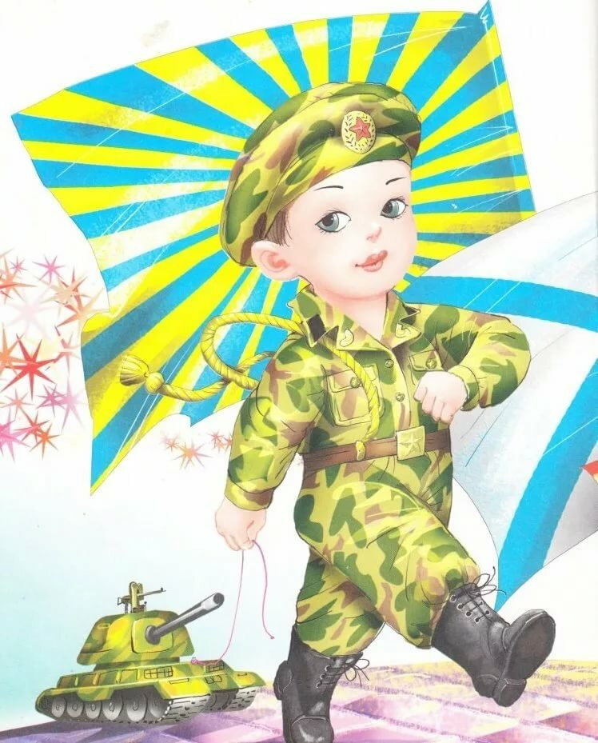

Подготовили и провели: Инструктор по ФИЗО, педагоги групп.
2020

Цели и задачи:
• способствовать гармонизации детско-родительских отношений;
• знакомить детей с традицией празднования Дня защитника Отечества;
• закреплять знания о военных профессиях, названиях военной техники;
• совершенствовать координацию движений, формировать ловкость и меткость у детей;
• воспитывать патриотические чувства.
Ход праздника
Дети заходят в зал под марш, выполняют перестроения и становятся полукругом. «Служить России»
Стих читает ребенок:
У меня есть папа!
Спросите, какой он?
Самый СИЛЬНЫЙ папа,
Самый ХРАБРЫЙ воин!
Добрый. Умный самый.
Как не похвалиться.
Папой только, с мамой
Можно поделиться.
У меня есть папа!
Всё равно, какой он!
Лучший в мире папа,
Потому что МОЙ ОН!
Поют песню
Ведущий: Здравствуйте дорогие наши гости, папы и дедушки, здравствуйте дорогие друзья! Сегодня наш праздник посвящен 23 февраля – это праздник Армии, а ещё этот праздник называют Днем защитника Отечества. По хорошей традиции в этот день поздравляют всех военных, и вообще всех мужчин и мальчиков – бывших и будущих солдат – защитников Родины. И мы, собрались в этот торжественный день, чтобы поздравить всех Вас защитников нашей Родины, с этим прекрасным праздником.
1 ребенок: 23 февраля — красный день календаря!
В этот день отца и деда
Поздравляет вся семья!
2 ребёнок: Здравствуй праздник!
Здравствуй праздник!
Праздник мальчиков и пап!
Всех военных поздравляет
Наш весёлый детский сад!
3 Ребёнок: Слава армии любимой!
Слава армии родной!
Наш солдат отважный, сильный,
Охраняет наш покой.
4 Ребёнок: Пусть сияет ярко солнце,
И пусть пушки не гремят,
Мир людей страну родную
Защитит всегда солдат!
Ведущий: Есть такая профессия — Родину защищать.И делают это профессиональные военные: они защищают нашу страну, охраняют счастливое детство наших детей, мирный труд наших граждан, чтобы мы могли спокойно спать, жить и учиться под мирным небом нашей Родины. Наши славные воины мужественные и смелые, и наши ребята, хотят быть похожими на них. Давайте послушаем, о чем мечтают наши мальчики.
Стихи для мальчиков:
1. Мы пока что дошколята,
А шагаем, как солдаты.
2. Я танкистом смелым буду,
Проведу свой танк повсюду!
3. Я своей ракетой грозной
Цель достану в небе звёздном!
4. Я, ребята, непременно
Стану лётчиком военным!
5. Я, бесстрашным капитаном
Поплыву по океанам!
6. Я хочу быть офицером,
Чтоб идти в атаку первым!
7. Моряки, артиллеристы,
Пограничники, танкисты
Защищают мирный труд.
Нашей армии
Дети (хором): салют!
Ведущий: Наши дорогие папы и дедушки примите в подарок песню.
Дети исполняют песню «Наша Родина сильна» Музыка А. Филиппенко. Слова Т. Волгиной.
(Дети садятся на места)
Ведущая: Чтоб защитниками стать,
Долг солдата выполнять,
Нужно крепким, сильным быть,
С физкультурою дружить.
Таней разминка Левой, правой»
Эстафета «Граната» перемени предмет
Эстафета «Самый меткий» смять газету в комок и попасть в корзину.
Эстафета «Топкое болото» с помощью двух обручей переправится до фишки, обратно бегом.
Эстафета «Разведка» подлезть под натянутую веревку.
Эстафета «Самый ловкий» бег с двумя мячами.
Эстафета «Ну, погоди!» прыжки в мешках.
Эстафета «Военная техника» бег змейкой собрать пазл и так же вернуться обратно.
Эстафета «Граница» из модулей по горизонтали построить границу.
Эстафета «Доставь донесение в штаб» добежать до скакалки, пропрыгать 5 раз ,получить конверт вернуться в команду. По окончании эстафеты собрать пословицу и озвучить.
Эстафета «Меткий стрелок» попасть мячом в обруч.
Эстафета «Воздушная тревога» звучит музыка «марш» все ходят строевым шагом, звучит «сирена» все все возвращаются на свои места.

Песня для мальчиков.
Ребенок:
Рано утром я проснусь
На зарядку становлюсь
Приседаю и скачу
Пехотинцем стать хочу.
Ведущий: - Молодцы! И папы, и дети хорошо справились с заданиями. А теперь пап попросим присесть и отдохнуть, а мы продолжим наше выступление.
Песня для пап
Ребенок 1: 23 февраля — День Российской Армии!
Вверх орудия палят, всех салютом балуют.
Шлют они от всей страны благодарность воинам,
Что живём мы без войны, мирно и спокойно.
Ребенок 2: Дед мой в армии служил. У отца — награды.
Вот и я давно решил, что пойду в солдаты!
Знаю, надо подрасти… Нужно стать взрослее…
Но ведь я себя вести по-мужски умею!
Ребенок 3: Защищаю во дворе маленьких и слабых
И справляю в феврале День Армейской славы.
Я сумел бы выполнять, как солдат, задания.
Попрошу меня принять в армию заранее!
Ведущий: Наш праздник подошел к концу. Хочется пожелать нашим мальчикам - счастливого детства, нашим папам - силы и мужества, а нашим дедушкам - крепкого здоровья.
Всем Вам троекратное: Ура! Ура! Ура!

